Конспект НОД по конструированию из бумаги «Синица. Оригами»
Задачи:
1. Закреплять умение складывать квадрат в разных направлениях.
2. Развивать умение детей загибать углы разной величины и делать складку.
3 .Совершенствовать технические умения и навыки работы с бумагой. Развивать мелкую моторику пальцев, внимание, память.
4. Воспитывать любовь к птицам, стремление помочь им в трудных условиях.
5. Развивать познавательный интерес, расширить кругозор, активизировать словарь детей.
Ход НОД:
Вводная часть.
- Здравствуйте, ребята!
Соберемся дети в круг, я твой друг и ты мой друг, дружно за руки возьмемся, и друг другу улыбнемся!
Отгадаете загадку и узнаете отгадку.
Избушка новая,
Для всех столовая,
Зовёт обедать,
Крошек отведать.
(кормушка)
- А для чего эта кормушка? (Для того чтобы подкармливать птиц)
- Разве птицы не улетают на юг? (Улетают только перелетные)
- А кто остается зимовать? (Зимующие птицы)
-Верно. Давайте вспомним их.
Грудка ярче, чем заря,
У кого? У (Снегиря)
Как лиса среди зверей,
Эта птица всех хитрей,
Прячется в морозных кронах,
А зовут её…
(Ворона)
Что за птичка? Не боится
Ни вороны, ни синицы.
Крошек брось - и веселей
Будет прыгать.
(воробей)
Кто приносит на хвосте
Много разных новостей?
Всем расскажет все до срока
Белобокая…
(Сорока)
Символ мира – это он
И отличный почтальон.
А ещё и в дождь, и в холод
Путь домой отыщет…
(Голубь)
-Правильно. Давайте вспомним, что едят зимующие птицы? (ягоды, семена, крошки, пшено, овсянка, семена подсолнуха, арбуза)
Зима - очень трудное время для птиц, им нужно помогать. Как мы можем помочь зимующим птицам? (Кормить их)
-Ой, а что-то я никак не пойму, куда его им насыпать? Ведь он потеряется в снегу
(В кормушку)
-Точно! Я как раз смастерила кормушку. Она такая красивая, большая. Но она пустая. Весь корм склевали птицы. Я загадаю загадку, а вы попробуйте отгадать, кто это.
На кормушку к нам зимой
Прилетает птица
С жёлтой грудкой пуховой –
Шустрая…
(Синица)
-Синицы птицы спокойные, несуетливые. Это дикие птицы и к нам в группу они не прилетят. А мне бы так хотелось увидеть синичек в нашей кормушке. А вам хотелось? Давайте их сделаем, но перед этим мы с вами немножко разомнемся.
Пальчиковая игра.
Сколько птиц в кормушку нашу
Прилетело? Мы расскажем.
Две синицы, воробей, шесть щеглов и голубей,
Дятел в пестрых перышках
Всем хватило зернышек.
-Вот теперь, когда мы хорошо размялись, я приглашаю вас в нашу мастерскую. А поможет нам сделать синицу наш старый друг Бумажный квадратик. Вот он какой.
(перед детьми выкладывается квадрат с нарисованным лицом, ладошками и ступнями)
-И голова у него есть, и руки, и ноги. Он умеет творить чудеса и совершать разные превращения. Сейчас он нам покажет фокус и превратится в синичку.
1) Сложите квадрат по диагонали так, чтобы черный цвет оказался снаружи. Сложите те получившийся треугольник пополам.
2) Затем немного отступив от диагонального сгиба, верхний слой (треугольник) загибают вверх, хорошо прогладить. захватывая один слой бумаги.
3) Согните поделку пополам. Поверните работу.
4) На маленьком треугольнике вогните уголок так, чтобы он был виден.
5) С двух сторон поднимите углы-крылья.
6) Хвост можно сделать 3 способами
Незабываем. как пользоваться ножницами.
1 способ: сделать прямоугольный вырез в части хвоста.
2 способ: сделать надрез вдоль хвоста и убрать части, расположенные ниже надреза, внутрь фигурки.
3 способ: сделать надрез вдоль хвоста и загнуть части, расположенные ниже надреза, внутрь фигурки со смещением, формируя лапки.
Заключительная часть.
-Покажите мне своих синиц. Какие они у вас красивые получились, как настоящие! Им уже не терпится слетать в нашу птичью столовую.
Давайте им все вместе скажем: раз, два, три, в кормушку лети!
(дети крепят свои поделки на кормушку или дерево, располагаются вокруг рассматривая результат)
С помощью этих птичек можно украсим уголок природы
-Ребята, вы все молодцы, мне очень приятно было с вами сделать красивых синичек. Но еще, мне очень хочется, чтобы вы не забывали наших лесных друзей, помогали им в трудную минуту, заботились о них, берегли их.
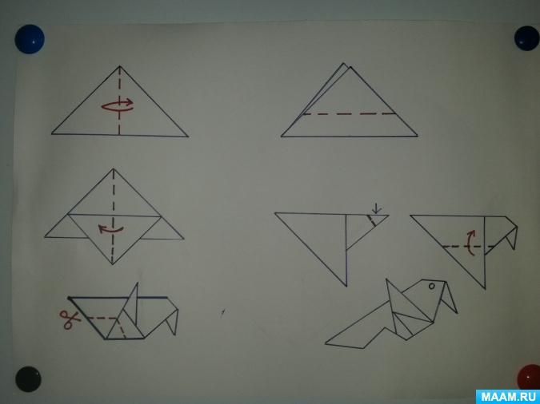
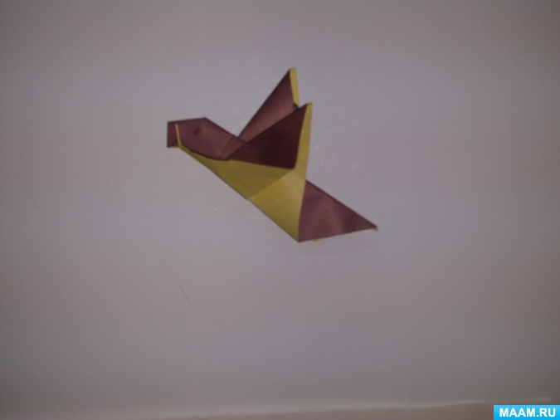
http://www.maam.ru/detskijsad/konspekt-zanjatija-sinica-origami.html

